实验4报告
组号： | 5-4 | 控制器地址： | 192.168.1.50
班级 | 姓名 | 承担工作
 |  | PC1,硬件搭建，命令测试
 |  | PC2, 硬件搭建，命令测试
 |  | PC3,进阶实验2
 |  | PC4,交换机配置，进阶实验1，报告撰写
 |  | PC5,路由器配置，进阶实验1

4实验四 OSPF协议分析

4.1 实验目的
1）理解路由协议的分类，掌握静态路由和OSPF协议的配置方法，能够把一个单区域OSPF协议的网络路由器正确配置，并测试网络的连通性；
2）能够使用工具分析路由设备间的OSPF协议交互过程。

4.2 实验内容
1）在路由器、三层交换机上依次配置静态路由和OSPF协议，然后分别用ping命令测试网络的连通性。
2）在路由器和三层交换机上配置OSPF协议，采用镜像技术，在计算机上使用报文分析软件截获三层交换机上各个接口收发的OSPF报文，分析OSPF报文协议交互过程。

4.3 实验原理
（略）

4.4 实验环境与分组
1）S5560三层交换机2台(S1，S2)，MSR2600路由器1台(R1)。
2）每4/5人一组，共同配置设备，完成实验。

4.5 实验步骤
步骤1：连接和配置好设备，测试和分析。
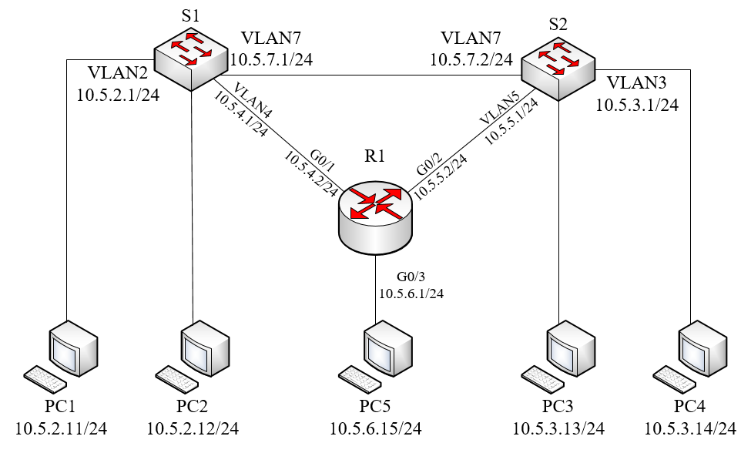
1.1 测试PC1、PC2和S1之间是否可以互相通信？（不用截图）
可以互相通信。

1.2 测试R1和S1之间是否可以互相通信？
可以互相通信。

1.3 在R1上ping两台机器PC1和PC2，看能否ping通？
R1 不能 ping 通 PC1 和 PC2。

1.4 通过命令查看R1和S1的路由表（两个都填写在下面表格内）。
[MSR2600-1]display ip routing-table

Destinations : 16 Routes : 16

Destination/Mask Proto Pre Cost NextHop Interface
0.0.0.0/32 Direct 0 0 127.0.0.1 InLoop0
10.5.4.0/24 Direct 0 0 10.5.4.2 GE0/1
10.5.4.2/32 Direct 0 0 127.0.0.1 InLoop0
10.5.4.255/32 Direct 0 0 10.5.4.2 GE0/1
10.5.5.0/24 Direct 0 0 10.5.5.2 GE0/2
10.5.5.2/32 Direct 0 0 127.0.0.1 InLoop0
10.5.5.255/32 Direct 0 0 10.5.5.2 GE0/2
10.5.6.0/24 Direct 0 0 10.5.6.1 GE0/3
10.5.6.1/32 Direct 0 0 127.0.0.1 InLoop0
10.5.6.255/32 Direct 0 0 10.5.6.1 GE0/3
127.0.0.0/8 Direct 0 0 127.0.0.1 InLoop0
127.0.0.1/32 Direct 0 0 127.0.0.1 InLoop0
127.255.255.255/32 Direct 0 0 127.0.0.1 InLoop0
224.0.0.0/4 Direct 0 0 0.0.0.0 NULL0
224.0.0.0/24 Direct 0 0 0.0.0.0 NULL0
255.255.255.255/32 Direct 0 0 127.0.0.1 InLoop0

<S1>display ip routing-table

Destinations : 24 Routes : 24

Destination/Mask Proto Pre Cost NextHop Interface
0.0.0.0/32 Direct 0 0 127.0.0.1 InLoop0
10.5.2.0/24 Direct 0 0 10.5.2.1 Vlan2
10.5.2.0/32 Direct 0 0 10.5.2.1 Vlan2
10.5.2.1/32 Direct 0 0 127.0.0.1 InLoop0
10.5.2.255/32 Direct 0 0 10.5.2.1 Vlan2
10.5.4.0/24 Direct 0 0 10.5.4.1 Vlan4
10.5.4.0/32 Direct 0 0 10.5.4.1 Vlan4
10.5.4.1/32 Direct 0 0 127.0.0.1 InLoop0
10.5.4.255/32 Direct 0 0 10.5.4.1 Vlan4
10.5.7.0/24 Direct 0 0 10.5.7.1 Vlan7
10.5.7.0/32 Direct 0 0 10.5.7.1 Vlan7
10.5.7.1/32 Direct 0 0 127.0.0.1 InLoop0
10.5.7.255/32 Direct 0 0 10.5.7.1 Vlan7
127.0.0.0/8 Direct 0 0 127.0.0.1 InLoop0
127.0.0.0/32 Direct 0 0 127.0.0.1 InLoop0
127.0.0.1/32 Direct 0 0 127.0.0.1 InLoop0
127.255.255.255/32 Direct 0 0 127.0.0.1 InLoop0
169.254.0.0/16 Direct 0 0 169.254.123.51 Vlan1
169.254.0.0/32 Direct 0 0 169.254.123.51 Vlan1
169.254.123.51/32 Direct 0 0 127.0.0.1 InLoop0
169.254.255.255/32 Direct 0 0 169.254.123.51 Vlan1
224.0.0.0/4 Direct 0 0 0.0.0.0 NULL0
224.0.0.0/24 Direct 0 0 0.0.0.0 NULL0
255.255.255.255/32 Direct 0 0 127.0.0.1 InLoop0

1.5 分析通与不通的原因。
PC1、PC2 与 S1 位于同一 VLAN2（10.5.2.0/24）中，因此在本地网段内可以互相通信；R1 与 S1 位于 10.5.4.0/24 直连链路上，也可以互通。此时 R1 的路由表中只有 10.5.4.0/24、10.5.5.0/24、10.5.6.0/24 等直连路由，没有到 10.5.2.0/24 的路由，所以 R1 不能到达 PC1、PC2。按拓扑正确配置后，S1 的路由表中也应出现 10.5.4.0/24 的直连路由。

步骤2：在R1上配置静态路由，测试和分析。
2.1 在R1上ping各台PC，看能否ping通？（不用截图）
R1 可以 ping 通 PC1、PC2 和 PC5，PC3、PC4 仍不能 ping 通。

2.2 查看R1的路由表。
[MSR2600-1]display ip routing-table

Destinations : 17 Routes : 17

Destination/Mask Proto Pre Cost NextHop Interface
0.0.0.0/32 Direct 0 0 127.0.0.1 InLoop0
10.5.2.0/24 Static 60 0 10.5.4.1 GE0/1
10.5.4.0/24 Direct 0 0 10.5.4.2 GE0/1
10.5.4.2/32 Direct 0 0 127.0.0.1 InLoop0
10.5.4.255/32 Direct 0 0 10.5.4.2 GE0/1
10.5.5.0/24 Direct 0 0 10.5.5.2 GE0/2
10.5.5.2/32 Direct 0 0 127.0.0.1 InLoop0
10.5.5.255/32 Direct 0 0 10.5.5.2 GE0/2
10.5.6.0/24 Direct 0 0 10.5.6.1 GE0/3
10.5.6.1/32 Direct 0 0 127.0.0.1 InLoop0
10.5.6.255/32 Direct 0 0 10.5.6.1 GE0/3
127.0.0.0/8 Direct 0 0 127.0.0.1 InLoop0
127.0.0.1/32 Direct 0 0 127.0.0.1 InLoop0
127.255.255.255/32 Direct 0 0 127.0.0.1 InLoop0
224.0.0.0/4 Direct 0 0 0.0.0.0 NULL0
224.0.0.0/24 Direct 0 0 0.0.0.0 NULL0
255.255.255.255/32 Direct 0 0 127.0.0.1 InLoop0

2.3 分析原因。
配置静态路由后，R1 获得到 10.5.2.0/24 的静态路由，因此能够到达 S1 后方的 PC1、PC2；PC5 位于直连网段 10.5.6.0/24，也可以直达；而 PC3、PC4 所在的 10.5.3.0/24 还没有通过任何路由协议学习到，所以仍不通。

步骤3：删除步骤2配置的静态路由。【不需要填写内容】
步骤4：启动S1和R1的OSPF协议。测试和分析。
4.1 测试连通性（在R1上ping各台PC，看能否ping通），记录连通结果（文字帖在表格内）。
[MSR2600-1]ping 10.5.2.11
PING 10.5.2.11: 56 data bytes, press CTRL_C to break
Reply from 10.5.2.11: bytes=56 Sequence=1 ttl=127 time=2 ms
Reply from 10.5.2.11: bytes=56 Sequence=2 ttl=127 time=1 ms
Reply from 10.5.2.11: bytes=56 Sequence=3 ttl=127 time=1 ms
Reply from 10.5.2.11: bytes=56 Sequence=4 ttl=127 time=2 ms
Reply from 10.5.2.11: bytes=56 Sequence=5 ttl=127 time=1 ms
--- 10.5.2.11 ping statistics ---
5 packet(s) transmitted
5 packet(s) received
0.00% packet loss
round-trip min/avg/max = 1/1/2 ms

[MSR2600-1]ping 10.5.2.12
PING 10.5.2.12: 56 data bytes, press CTRL_C to break
Request time out
Request time out
Request time out
Request time out
Request time out

--- 10.5.2.12 ping statistics ---
5 packet(s) transmitted
0 packet(s) received
100.00% packet loss

[MSR2600-1]ping 10.5.3.13
PING 10.5.3.13: 56 data bytes, press CTRL_C to break
Request time out
Request time out
Request time out
Request time out
Request time out
--- 10.5.3.13 ping statistics ---
5 packet(s) transmitted
0 packet(s) received
100.00% packet loss

[MSR2600-1]ping 10.5.3.14
PING 10.5.3.14: 56 data bytes, press CTRL_C to break
Request time out
Request time out
Request time out
Request time out
Request time out
--- 10.5.3.14 ping statistics ---
5 packet(s) transmitted
0 packet(s) received
100.00% packet loss

[MSR2600-1]ping 10.5.6.15
PING 10.5.6.15: 56 data bytes, press CTRL_C to break
Reply from 10.5.6.15: bytes=56 Sequence=1 ttl=128 time=1 ms
Reply from 10.5.6.15: bytes=56 Sequence=2 ttl=128 time=1 ms
Reply from 10.5.6.15: bytes=56 Sequence=3 ttl=128 time=1 ms
Reply from 10.5.6.15: bytes=56 Sequence=4 ttl=128 time=1 ms
Reply from 10.5.6.15: bytes=56 Sequence=5 ttl=128 time=1 ms
--- 10.5.6.15 ping statistics ---
5 packet(s) transmitted
5 packet(s) received
0.00% packet loss
round-trip min/avg/max = 1/1/1 ms

4.2 查看路由填写下表。

设备 | Destination/Mask | Protocol | Pref | Cost | Nexthop | Interface
S1 | 10.5.2.0/24 | Direct | 0 | 0 | 10.5.2.1 | Vlan2
S1 | 10.5.4.0/24 | Direct | 0 | 0 | 10.5.4.1 | Vlan4
S1 | 10.5.5.0/24 | O_INTRA | 10 | 2 | 10.5.4.2 | Vlan4
S1 | 10.5.6.0/24 | O_INTRA | 10 | 2 | 10.5.4.2 | Vlan4
S1 | 10.5.7.0/24 | Direct | 0 | 0 | 10.5.7.1 | Vlan7
R1 | 10.5.2.0/24 | O_INTRA | 10 | 2 | 10.5.4.1 | GE0/1
R1 | 10.5.4.0/24 | Direct | 0 | 0 | 10.5.4.2 | GE0/1
R1 | 10.5.5.0/24 | Direct | 0 | 0 | 10.5.5.2 | GE0/2
R1 | 10.5.6.0/24 | Direct | 0 | 0 | 10.5.6.1 | GE0/3
R1 | 10.5.7.0/24 | O_INTRA | 10 | 2 | 10.5.4.1 | GE0/1

4.3 根据路由表，分析各PC连通/不通的原因。
从路由表可知，R1 已通过 OSPF 学到了 10.5.2.0/24 和 10.5.7.0/24 两条域内路由，因此能够到达 S1 后方网段；10.5.6.0/24 是 R1 的直连网段，所以 PC5 一定可达。由于此时 S2 还未加入 OSPF，R1 路由表中没有 10.5.3.0/24，因此 PC3、PC4 仍然不通。PC2 所接端口已经被配置为镜像监测口，抓包期间 PC2无法进行普通通信，这属于端口镜像带来的现象，不是 OSPF 路由错误。

4.4 用display命令查看OSPF的相关信息。
[MSR2600-1]display ospf 1 peer verbose

OSPF Process 1 with Router ID 1.1.1.1
Neighbors

Area 0.0.0.1 interface 10.5.4.2(GigabitEthernet0/1)'s neighbors
Router ID: 10.5.4.1 Address: 10.5.4.1 GR State: Normal
State: Full Mode: Nbr is master Priority: 1
DR: 10.5.4.1 BDR: 10.5.4.2 MTU: 0
Options is 0x42 (-|O|-|-|-|-|E|-)
Dead timer due in 37 sec
Neighbor is up for 00:19:03
Authentication Sequence: [ 0 ]
Neighbor state change count: 6
BFD status: Disabled

[MSR2600-1]display ospf 1 peer

OSPF Process 1 with Router ID 1.1.1.1
Neighbor Brief Information

Area: 0.0.0.1
Router ID Address Pri Dead-Time State Interface
10.5.4.1 10.5.4.1 1 35 Full/DR GE0/1

[MSR2600-1]display ospf 1 verbose

OSPF Process 1 with Router ID 1.1.1.1
OSPF Protocol Information

RouterID: 1.1.1.1 Router type:
Route tag: 0
Multi-VPN-Instance is not enabled
Ext-community type: Domain ID 0x5, Route Type 0x306, Router ID 0x107
Domain ID: 0.0.0.0
Opaque capable
Isolation: Disabled
ISPF is enabled
SPF-schedule-interval: 5 50 200
LSA generation interval: 5 50 200
LSA arrival interval: 1000
Transmit pacing: Interval: 20 Count: 3
Default ASE parameters: Metric: 1 Tag: 1 Type: 2
Route preference: 10
ASE route preference: 150
SPF calculation count: 17
RFC 1583 compatible
Fast-reroute: Remote-lfa Disabled
Maximum-cost: 4294967295
Node-Protecing Preference: 40
Lowest-cost Preference: 20
Graceful restart interval: 120
SNMP trap rate limit interval: 10 Count: 7
Area count: 1 NSSA area count: 0
Normal areas with up interfaces: 1
NSSA areas with up interfaces: 0
Up interfaces: 3
ExChange/Loading neighbors: 0
Full neighbors: 1
Calculation trigger type: N/A
Current calculation type: N/A
Current calculation phase: N/A
Process reset state: N/A
Current reset type: N/A
Next reset type: N/A
Reset prepare message replied: -/-/-/-
Reset process message replied: -/-/-/-
Reset phase of module:
M-N/A, P-N/A, L-N/A, C-N/A, R-N/A
MPLS segment routing: Disabled
Segment routing adjacency : Disabled
Effective SRGB : 16000 24000
Segment routing local block : 15000 15999
Segment routing tunnel count: 0

Area: 0.0.0.1 (MPLS TE not enabled)
Authentication type: None Area flag: Normal
SPF scheduled count: 3
ExChange/Loading neighbors: 0
Up interfaces: 3

Interface: 10.5.4.2 (GigabitEthernet0/1)
Cost: 1 State: BDR Type: Broadcast MTU: 1500
Priority: 1
Designated router: 10.5.4.1
Backup designated router: 10.5.4.2
Timers: Hello 10, Dead 40, Poll 40, Retransmit 5, Transmit Delay 1
FRR backup: Enabled
FRR TI-LFA: Enabled
FRR remote-lfa: Enabled
Enabled by network configuration

Interface: 10.5.5.2 (GigabitEthernet0/2)
Cost: 1 State: DR Type: Broadcast MTU: 1500
Priority: 1
Designated router: 10.5.5.2
Backup designated router: 0.0.0.0
Timers: Hello 10, Dead 40, Poll 40, Retransmit 5, Transmit Delay 1
FRR backup: Enabled
FRR TI-LFA: Enabled
FRR remote-lfa: Enabled
Enabled by network configuration

Interface: 10.5.6.1 (GigabitEthernet0/3)
Cost: 1 State: DR Type: Broadcast MTU: 1500
Priority: 1
Designated router: 10.5.6.1
Backup designated router: 0.0.0.0
Timers: Hello 10, Dead 40, Poll 40, Retransmit 5, Transmit Delay 1
FRR backup: Enabled
FRR TI-LFA: Enabled
FRR remote-lfa: Enabled
Enabled by network configuration

MSR2600-1]display ip routing-table

Destinations : 18 Routes : 18

Destination/Mask Proto Pre Cost NextHop Interface
0.0.0.0/32 Direct 0 0 127.0.0.1 InLoop0
10.5.2.0/24 O_INTRA 10 2 10.5.4.1 GE0/1
10.5.4.0/24 Direct 0 0 10.5.4.2 GE0/1
10.5.4.2/32 Direct 0 0 127.0.0.1 InLoop0
10.5.4.255/32 Direct 0 0 10.5.4.2 GE0/1
10.5.5.0/24 Direct 0 0 10.5.5.2 GE0/2
10.5.5.2/32 Direct 0 0 127.0.0.1 InLoop0
10.5.5.255/32 Direct 0 0 10.5.5.2 GE0/2
10.5.6.0/24 Direct 0 0 10.5.6.1 GE0/3
10.5.6.1/32 Direct 0 0 127.0.0.1 InLoop0
10.5.6.255/32 Direct 0 0 10.5.6.1 GE0/3
10.5.7.0/24 O_INTRA 10 2 10.5.4.1 GE0/1
127.0.0.0/8 Direct 0 0 127.0.0.1 InLoop0
127.0.0.1/32 Direct 0 0 127.0.0.1 InLoop0
127.255.255.255/32 Direct 0 0 127.0.0.1 InLoop0
224.0.0.0/4 Direct 0 0 0.0.0.0 NULL0
224.0.0.0/24 Direct 0 0 0.0.0.0 NULL0
255.255.255.255/32 Direct 0 0 127.0.0.1 InLoop0

[MSR2600-1]display ospf routing

OSPF Process 1 with Router ID 1.1.1.1
Routing Table

Routing for network
Destination Cost Type NextHop AdvRouter Area
10.5.5.0/24 1 Stub 0.0.0.0 1.1.1.1 0.0.0.1
10.5.2.0/24 2 Stub 10.5.4.1 10.5.4.1 0.0.0.1
10.5.6.0/24 1 Stub 0.0.0.0 1.1.1.1 0.0.0.1
10.5.7.0/24 2 Stub 10.5.4.1 10.5.4.1 0.0.0.1
10.5.4.0/24 1 Transit 0.0.0.0 10.5.4.1 0.0.0.1

Total nets: 5
Intra area: 5 Inter area: 0 ASE: 0 NSSA: 0

[MSR2600-1]display ospf interface GigabitEthernet 0/1

OSPF Process 1 with Router ID 1.1.1.1
Interfaces

Area: 0.0.0.1

Interface: 10.5.4.2 (GigabitEthernet0/1)
Cost: 1 State: BDR Type: Broadcast MTU: 1500
Priority: 1
Designated router: 10.5.4.1
Backup designated router: 10.5.4.2
Timers: Hello 10, Dead 40, Poll 40, Retransmit 5, Transmit Delay 1
FRR backup: Enabled
FRR TI-LFA: Enabled
FRR remote-lfa: Enabled
Enabled by network configuration

4.5 根据查看的OSPF信息进行分析。
由显示信息可知，R1 的 OSPF 进程 1 的 Router ID 为 1.1.1.1，并且在 area 0.0.0.1 上与 S1 建立了 1 个 Full 邻居，说明二者已经完成邻接建立和 LSDB 同步。GE0/1 接口网络类型为 Broadcast，在 10.5.4.0/24 网段中 S1 为 DR，R1 为 BDR；Hello/Dead 定时器分别为 10s 和 40s，说明双方关键参数一致。OSPF 路由表中已经学习到 10.5.2.0/24 和 10.5.7.0/24 两条域内路由，Cost 均为 2，表明 R1 已经依据同步后的链路状态数据库完成 SPF 计算并生成路由。

步骤5：配置S2交换机，并启动S2的OSPF协议。
5.1 测试各个PC机之间的连通性。（文字描述，不用截图）
PC1、PC4、PC5 应可互相通信；PC1 到 PC4 的最优路径优先经过 S1 与 S2 的直连链路。PC2、PC3 所接端口被用作镜像监测口，抓包期间这两台主机不能进行通信。

5.2 在PC1上用tracert命令查看PC1-PC4的路由连通路径。
C:\Users\Administrator>tracert -d 10.5.3.14

通过最多 30 个跃点跟踪到 10.5.3.14 的路由

1 <1 毫秒 <1 毫秒 <1 毫秒 10.5.2.1
2 <1 毫秒 <1 毫秒 <1 毫秒 10.5.7.2
3 <1 毫秒 <1 毫秒 <1 毫秒 10.5.3.14

跟踪完成。

5.3 查看并记录S1的路由表。
[S1]dis ip routing-table

Destinations : 27 Routes : 28

Destination/Mask Proto Pre Cost NextHop Interface
0.0.0.0/32 Direct 0 0 127.0.0.1 InLoop0
10.5.2.0/24 Direct 0 0 10.5.2.1 Vlan2
10.5.2.0/32 Direct 0 0 10.5.2.1 Vlan2
10.5.2.1/32 Direct 0 0 127.0.0.1 InLoop0
10.5.2.255/32 Direct 0 0 10.5.2.1 Vlan2
10.5.3.0/24 O_INTRA 10 2 10.5.7.2 Vlan7
10.5.4.0/24 Direct 0 0 10.5.4.1 Vlan4
10.5.4.0/32 Direct 0 0 10.5.4.1 Vlan4
10.5.4.1/32 Direct 0 0 127.0.0.1 InLoop0
10.5.4.255/32 Direct 0 0 10.5.4.1 Vlan4
10.5.5.0/24 O_INTRA 10 2 10.5.4.2 Vlan4
10.5.7.2 Vlan7
10.5.6.0/24 O_INTRA 10 2 10.5.4.2 Vlan4
10.5.7.0/24 Direct 0 0 10.5.7.1 Vlan7
10.5.7.0/32 Direct 0 0 10.5.7.1 Vlan7
10.5.7.1/32 Direct 0 0 127.0.0.1 InLoop0
10.5.7.255/32 Direct 0 0 10.5.7.1 Vlan7
127.0.0.0/8 Direct 0 0 127.0.0.1 InLoop0
127.0.0.0/32 Direct 0 0 127.0.0.1 InLoop0
127.0.0.1/32 Direct 0 0 127.0.0.1 InLoop0
127.255.255.255/32 Direct 0 0 127.0.0.1 InLoop0
169.254.0.0/16 Direct 0 0 169.254.123.51 Vlan1
169.254.0.0/32 Direct 0 0 169.254.123.51 Vlan1
169.254.123.51/32 Direct 0 0 127.0.0.1 InLoop0
169.254.255.255/32 Direct 0 0 169.254.123.51 Vlan1
224.0.0.0/4 Direct 0 0 0.0.0.0 NULL0
224.0.0.0/24 Direct 0 0 0.0.0.0 NULL0
255.255.255.255/32 Direct 0 0 127.0.0.1 InLoop0

步骤6：拔掉S1与S2的直连线，测试PC1与PC4的连通性并分析。
6.1 测试PC1与PC4连通性。（文字描述，不用截图）
拔掉 S1 与 S2 的直连线后，PC1 与 PC4 仍可以通信。

6.2 用tracert命令查看路由路径。
C:\Users\Administrator>tracert -d 10.5.3.14

通过最多 30 个跃点跟踪到 10.5.3.14 的路由

1 <1 毫秒 <1 毫秒 <1 毫秒 10.5.2.1
2 <1 毫秒 <1 毫秒 <1 毫秒 10.5.4.2
3 1 ms 25 ms <1 毫秒 10.5.5.1
4 <1 毫秒 <1 毫秒 <1 毫秒 10.5.3.14

跟踪完成。

6.3 查看S1的路由表。
[S1]dis ip routing-table

Destinations : 23 Routes : 23

Destination/Mask Proto Pre Cost NextHop Interface
0.0.0.0/32 Direct 0 0 127.0.0.1 InLoop0
10.5.2.0/24 Direct 0 0 10.5.2.1 Vlan2
10.5.2.0/32 Direct 0 0 10.5.2.1 Vlan2
10.5.2.1/32 Direct 0 0 127.0.0.1 InLoop0
10.5.2.255/32 Direct 0 0 10.5.2.1 Vlan2
10.5.3.0/24 O_INTRA 10 3 10.5.4.2 Vlan4
10.5.4.0/24 Direct 0 0 10.5.4.1 Vlan4
10.5.4.0/32 Direct 0 0 10.5.4.1 Vlan4
10.5.4.1/32 Direct 0 0 127.0.0.1 InLoop0
10.5.4.255/32 Direct 0 0 10.5.4.1 Vlan4
10.5.5.0/24 O_INTRA 10 2 10.5.4.2 Vlan4
10.5.6.0/24 O_INTRA 10 2 10.5.4.2 Vlan4
127.0.0.0/8 Direct 0 0 127.0.0.1 InLoop0
127.0.0.0/32 Direct 0 0 127.0.0.1 InLoop0
127.0.0.1/32 Direct 0 0 127.0.0.1 InLoop0
127.255.255.255/32 Direct 0 0 127.0.0.1 InLoop0
169.254.0.0/16 Direct 0 0 169.254.123.51 Vlan1
169.254.0.0/32 Direct 0 0 169.254.123.51 Vlan1
169.254.123.51/32 Direct 0 0 127.0.0.1 InLoop0
169.254.255.255/32 Direct 0 0 169.254.123.51 Vlan1
224.0.0.0/4 Direct 0 0 0.0.0.0 NULL0
224.0.0.0/24 Direct 0 0 0.0.0.0 NULL0
255.255.255.255/32 Direct 0 0 127.0.0.1 InLoop0

6.4分析S1路由表的变化。
与步骤 5 相比，S1 路由表中 10.5.7.0/24 的直连路由消失，说明 S1—S2 的直连链路已经中断；到 10.5.3.0/24 的最优路径由原来的下一跳 10.5.7.2、Cost 2，变为下一跳 10.5.4.2、Cost 3，表示流量改经 S1→R1→S2 转发。10.5.5.0/24 也失去了经 10.5.7.2 的等价路由，只保留经 R1 的路径。这说明 OSPF 在链路故障后重新泛洪 LSA 并完成了 SPF 重算。

步骤7：分析OSPF协议交互的过程。
7.1 根据监听机PC2、PC3上捕获的OSPF协议报文，分析OSPF协议交互的过程（各类型报文的作用，路由的交换学习等）。
根据抓包结果，OSPF 的交互过程大致如下：各接口先周期性发送 Hello 报文，用于发现邻居并携带 Router ID、Area ID、Hello/Dead 时间、DR/BDR 等信息；当双方参数一致并在对方 Hello 的邻居列表中看到自己后，邻居状态由 Down/Init 进入 2-Way，并在广播型网络上完成 DR/BDR 选举。随后双方进入 ExStart/Exchange，通过 DD 报文交换 LSDB 摘要并协商主从；若发现本地缺少某些 LSA，则发送 LSR 请求，对端再以 LSU 发送相应 LSA，本端收到后回送 LSAck 确认。数据库同步完成后，邻居状态进入 Full，各设备运行 SPF 算法生成路由表：R1 学到 10.5.2.0/24、10.5.7.0/24，S1 学到 10.5.5.0/24、10.5.6.0/24；S2 加入后，S1 又学习到 10.5.3.0/24，并出现到 10.5.5.0/24 的等价路径。

7.2 分析拔掉（或插上）S1与S2的直连线时，OSPF协议交互的过程。
拔掉 S1 与 S2 直连线后，10.5.7.0/24 网段上的 Hello 报文停止，邻居在接口 down 或 Dead Timer到期后从 Full 状态降为 Down。随后相关设备会重新生成或更新 Router-LSA，并通过 LSU/LSAck 向其他邻居泛洪，R1 收到变化后也会更新自己的 LSDB。各路由器重新执行 SPF 计算后，S1 到 10.5.3.0/24 的路由切换为经 R1 的备份路径，Cost从2增加到3，所以tracert结果变为 10.5.2.1→10.5.4.2→10.5.5.1→10.5.3.14。重新插上线后，Hello 恢复，邻接关系会再次经历 2-Way、Exchange、Loading、Full，LSDB 重新同步后，路由又回到经 10.5.7.2 的最短路径。

4.6互动讨论主题
步骤8：回答问题。
8.1 解释名词术语：缺省路由、直连路由、静态路由与动态路由；
缺省路由：当路由表中没有更具体匹配项时所采用的默认路由，一般写作 0.0.0.0/0；
直连路由：设备接口 up 且配置 IP 地址后自动生成的本地网段路由；
静态路由：由管理员手工配置的路由，路径固定、实现简单，但拓扑变化时需要人工维护；
动态路由：通过 OSPF、RIP 等路由协议自动学习和更新的路由，能够随网络拓扑变化自动收敛。

8.2 OSPF构建路由的条件与好处；
条件：相关接口已经被宣告进同一 OSPF 进程和同一区域，链路本身可达，Hello/Dead 时间、认证、网络类型等关键参数一致，并且邻居之间成功建立邻接关系、完成 LSDB 同步。
好处：能够自动发现远端网段、利用 SPF 算法计算最短路径，在链路故障或恢复时较快收敛，减少人工逐条配置路由的工作量，同时支持等价负载分担和较好的网络扩展性。

8.3 理解OSPF构建的路由表及其使用。
本实验中，OSPF 学到的路由以 O_INTRA 的形式出现在 IP 路由表中，表示域内路由。设备转发报文时，先按照最长前缀匹配查找路由；若存在多条到同一前缀的候选路由，再比较优先级 Pref 和 Cost。由于 Direct 路由的优先级更高，直连网段会优先使用；远端网段如 10.5.2.0/24、10.5.3.0/24 则通过 OSPF 学习后按下一跳转发。链路发生变化时，OSPF 会自动更新这些表项，无需人工逐条修改。

4.7 进阶自设计
步骤9：在路由器上查看并简要分析OSPF协议的工作过程。（可截图+文字描述）
该部分由于最初没有完成，补做时用了不同的组，所以组号部分有所变化。

命令1：
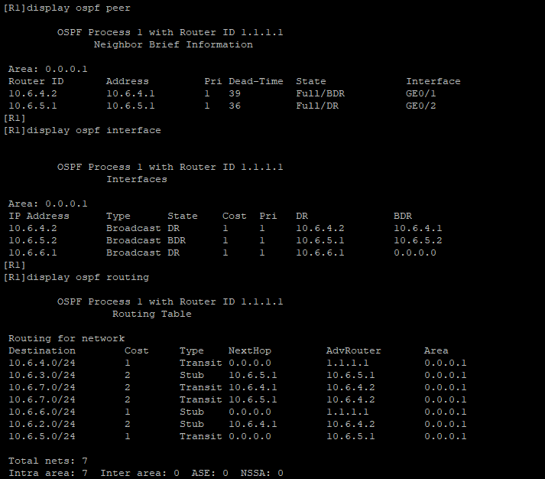
由 display ospf peer 可知，R1 的 Router ID 为 1.1.1.1，位于 Area 0.0.0.1 中，并已经在 GE0/1 和 GE0/2 上分别与地址 10.6.4.1、10.6.5.1 的邻居建立了 Full 邻接关系。其中，GE0/1 上邻居状态为 Full/BDR，GE0/2 上邻居状态为 Full/DR，说明 R1 与两个邻居之间已经完成了 Hello 发现、邻接建立以及链路状态数据库同步。
由 display ospf interface 可知，R1 的 OSPF 接口 10.6.4.2、10.6.5.2、10.6.6.1 都属于 Broadcast 类型，接口 Cost 都为 1。其中，10.6.4.2 接口上 R1 为 DR，10.6.5.2 接口上 R1 为 BDR，而 10.6.6.1 接口上 R1 为 DR 且 BDR=0.0.0.0，说明该网段上没有其他 OSPF 邻居参与选举。
由 display ospf routing 可知，R1 当前共有 7 条域内路由，均为 Intra-area 路由，没有 Inter-area 和外部路由。R1 通过 OSPF 学到了远端的 10.6.2.0/24 和 10.6.3.0/24，下一跳分别为 10.6.4.1 和 10.6.5.1；同时，到 10.6.7.0/24 存在两条 Cost 相同的路径，下一跳分别为 10.6.4.1 和 10.6.5.1，说明 OSPF 已根据链路状态计算出了等价最短路径。

命令2：
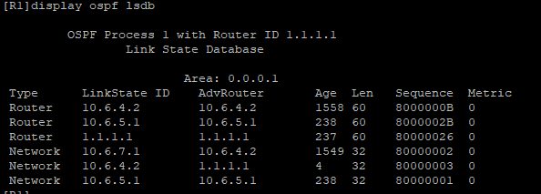
由 display ospf lsdb 可知，在 Area 0.0.0.1 中已经存在多条 Router-LSA 和 Network-LSA。图中可以看到共有 3 条 Router-LSA 和 3 条 Network-LSA，分别来自本路由器和其他邻居设备，说明该区域内的设备已经把各自的链路状态信息写入了统一的 LSDB 中。
其中，Router-LSA 用于描述各路由器自身的链路和开销信息，Network-LSA 则用于描述广播型多接入网络及其连接到的路由器。由于本实验的多个接口工作在 Broadcast 网络类型下，因此会看到由 DR 生成的 Type 2 Network-LSA。
此外，LSA 表中的 Age、Sequence 等字段说明链路状态信息会随着时间老化，并在拓扑变化时重新生成和刷新。由此可以判断，OSPF 已经完成了数据库同步阶段，网络进入稳定转发状态。

命令3：
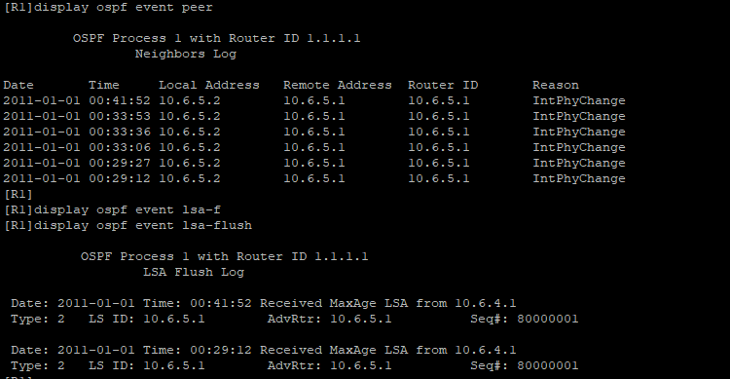
由 display ospf event peer 可知，R1 在本地地址 10.6.5.2 与远端 10.6.5.1 的邻居关系变化记录中，多次出现 IntPhyChange，说明该接口曾发生物理状态变化，从而影响了 OSPF 邻接关系。也就是说，邻居关系不是静态不变的，而是会随着接口 up/down 或链路变化而发生改变。
随后在 display ospf event lsa-flush 中可以看到，R1 收到了来自 10.6.4.1 的 MaxAge LSA，并对 Type 2、LS ID 10.6.5.1 的旧网络 LSA 进行了冲刷。这说明在链路状态变化后，OSPF 会先将旧的、失效的 LSA 从数据库中删除，再由新的链路状态信息重新生成路由。
这一过程表明，OSPF 在网络变化时并不是简单地改一条路由，而是先更新 LSDB，再根据新数据库重新计算最短路径。

命令4：
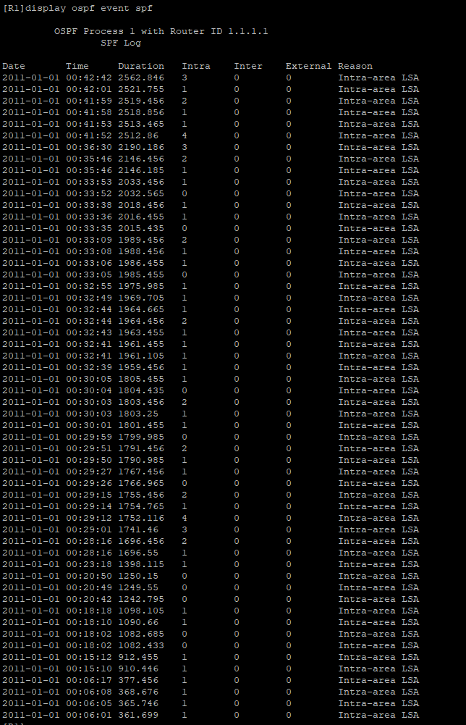
由 display ospf event spf 可知，R1 在多个时刻都进行了 SPF 计算，而且触发原因全部为 Intra-area LSA，而 Inter 和 External 列始终为 0。这说明本实验环境属于单区域 OSPF，路由重算完全由区域内部链路状态变化引起，不涉及跨区域路由或外部路由。
SPF 日志中在相近时间内出现多次重算记录，说明当接口状态变化、邻居变化或 LSA 更新时，OSPF 会频繁重新执行 SPF 算法，以确保路由表始终与最新的 LSDB 保持一致。
这体现了 OSPF 的核心特点：以链路状态数据库为基础，一旦数据库发生变化，就重新运行 SPF 算法生成新的最短路径树，从而实现网络收敛。

命令5：
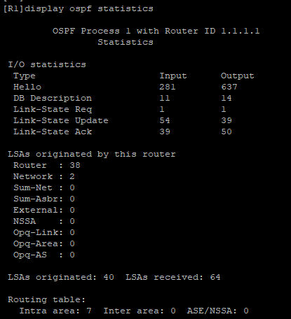
由 display ospf statistics 可知，Hello 报文的收发数量最多，分别为输入 281、输出 637，说明 Hello 报文是 OSPF 中最频繁的报文类型，主要用于发现和维护邻居关系。
同时，DB Description、Link-State Request、Link-State Update、Link-State Ack 都存在收发记录，说明设备之间确实经历了 Exchange、Loading 等阶段：先通过 DD 报文交换数据库摘要，发现缺失的 LSA 后再发送 LSR 请求，对端通过 LSU 发送对应的链路状态信息，最后再用 LSAck 进行确认。
从 LSA 统计看，R1 共发起了 40 个 LSA，接收了 64 个 LSA，其中本地产生的 Router-LSA 为 38 个、Network-LSA 为 2 个，说明在邻接建立和链路变化过程中，R1 多次更新并重新发布自身的链路状态信息。最终路由表中只有 7 条域内路由，Inter-area 和 ASE/NSSA 都为 0，再次证明本实验是一个单区域、无外部路由的 OSPF 环境。

步骤10：RIP路由协议的分析。（可截图+文字描述）
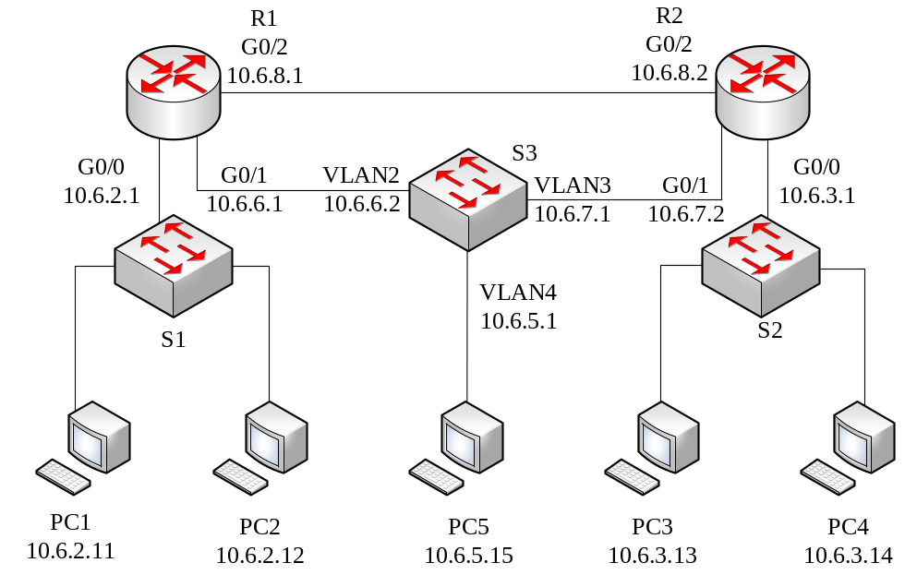
10.1 RIP路由表的生成，给出操作步骤，配置命令等。
操作步骤：
1、先为两台路由器的各个接口配置 IP 地址，为三层交换机创建 VLAN 2、VLAN 3、VLAN 4，并配置对应 VLAN 接口地址，同时将相关物理端口加入对应 VLAN。
2、在三台设备上开启 RIPv2，关闭自动汇总，并宣告各自直连网段。
3、在互联端口上开启镜像抓包，抓取 RIP 报文，观察路由表生成过程。
4、使用 display ip routing-table 查看 RIP 学习到的路由，确认三台设备均已经学习到非直连网段。
5、拆除路由器 1 和 2 之间的连线，观察抓包，分析消失删除过程。
6、连接路由器 1 和 2 之间的连线，观察抓包，分析更新过程。
配置命令：
R1：
[RA] interface GigabitEthernet G/0/0
[RA-GigabitEthernetG/0/0] ip address 10.6.2.1 255.255.255.0
[RA-GigabitEthernetG/0/0] quit

[RA] interface GigabitEthernet G/0/1
[RA-GigabitEthernetG/0/1] ip address 10.6.6.1 255.255.255.0
[RA-GigabitEthernetG/0/1] quit

[RA] interface GigabitEthernet G/0/2
[RA-GigabitEthernetG/0/2] ip address 10.6.8.1 255.255.255.0
[RA-GigabitEthernetG/0/2] quit

[RA] rip 1
[RA-rip-1] version 2
[RA-rip-1] undo summary
[RA-rip-1] network 10.6.2.0
[RA-rip-1] network 10.6.6.0
[RA-rip-1] network 10.6.8.0
[RA-rip-1] quit

R2：
[RB] interface GigabitEthernet G/0/0
[RB-GigabitEthernetG/0/0] ip address 10.6.3.1 255.255.255.0
[RB-GigabitEthernetG/0/0] quit

[RB] interface GigabitEthernet G/0/1
[RB-GigabitEthernetG/0/1] ip address 10.6.7.2 255.255.255.0
[RB-GigabitEthernetG/0/1] quit

[RB] interface GigabitEthernet G/0/2
[RB-GigabitEthernetG/0/2] ip address 10.6.8.2 255.255.255.0
[RB-GigabitEthernetG/0/2] quit

[RB] rip 1
[RB-rip-1] version 2
[RB-rip-1] undo summary
[RB-rip-1] network 10.6.3.0
[RB-rip-1] network 10.6.7.0
[RB-rip-1] network 10.6.8.0
[RB-rip-1] quit

三层交换机S3：
[SW] vlan 2
[SW-vlan2] quit
[SW] vlan 3
[SW-vlan3] quit
[SW] vlan 4
[SW-vlan4] quit

[SW] interface Vlan-interface 2
[SW-Vlan-interface2] ip address 10.6.6.2 255.255.255.0
[SW-Vlan-interface2] quit

[SW] interface Vlan-interface 3
[SW-Vlan-interface3] ip address 10.6.7.1 255.255.255.0
[SW-Vlan-interface3] quit

[SW] interface Vlan-interface 4
[SW-Vlan-interface4] ip address 10.6.5.1 255.255.255.0
[SW-Vlan-interface4] quit

[SW] rip 1
[SW-rip-1] version 2
[SW-rip-1] undo summary
[SW-rip-1] network 10.6.5.0
[SW-rip-1] network 10.6.6.0
[SW-rip-1] network 10.6.7.0
[SW-rip-1] quit

10.2 给出实验结果（数据包，路由器路由表等）及分析。
路由表：
交换机S3：
<SW>display ip routing-table

Destinations : 23 Routes : 24

Destination/Mask Proto Pre Cost NextHop Interface
0.0.0.0/32 Direct 0 0 127.0.0.1 InLoop0
10.6.2.0/24 RIP 100 1 10.6.6.1 Vlan2
10.6.3.0/24 RIP 100 1 10.6.7.2 Vlan3
10.6.5.0/24 Direct 0 0 10.6.5.1 Vlan4
10.6.5.0/32 Direct 0 0 10.6.5.1 Vlan4
10.6.5.1/32 Direct 0 0 127.0.0.1 InLoop0
10.6.5.255/32 Direct 0 0 10.6.5.1 Vlan4
10.6.6.0/24 Direct 0 0 10.6.6.2 Vlan2
10.6.6.0/32 Direct 0 0 10.6.6.2 Vlan2
10.6.6.2/32 Direct 0 0 127.0.0.1 InLoop0
10.6.6.255/32 Direct 0 0 10.6.6.2 Vlan2
10.6.7.0/24 Direct 0 0 10.6.7.1 Vlan3
10.6.7.0/32 Direct 0 0 10.6.7.1 Vlan3
10.6.7.1/32 Direct 0 0 127.0.0.1 InLoop0
10.6.7.255/32 Direct 0 0 10.6.7.1 Vlan3
10.6.8.0/24 RIP 100 1 10.6.6.1 Vlan2
10.6.7.2 Vlan3
127.0.0.0/8 Direct 0 0 127.0.0.1 InLoop0
127.0.0.0/32 Direct 0 0 127.0.0.1 InLoop0
127.0.0.1/32 Direct 0 0 127.0.0.1 InLoop0
127.255.255.255/32 Direct 0 0 127.0.0.1 InLoop0
224.0.0.0/4 Direct 0 0 0.0.0.0 NULL0
224.0.0.0/24 Direct 0 0 0.0.0.0 NULL0
255.255.255.255/32 Direct 0 0 127.0.0.1 InLoop0

R1：
<RA>display ip routing-table

Destinations : 20 Routes : 21

Destination/Mask Proto Pre Cost NextHop Interface
0.0.0.0/32 Direct 0 0 127.0.0.1 InLoop0
10.6.2.0/24 Direct 0 0 10.6.2.1 GE0/0
10.6.2.1/32 Direct 0 0 127.0.0.1 InLoop0
10.6.2.255/32 Direct 0 0 10.6.2.1 GE0/0
10.6.3.0/24 RIP 100 1 10.6.8.2 GE0/2
10.6.5.0/24 RIP 100 1 10.6.6.2 GE0/1
10.6.6.0/24 Direct 0 0 10.6.6.1 GE0/1
10.6.6.1/32 Direct 0 0 127.0.0.1 InLoop0
10.6.6.255/32 Direct 0 0 10.6.6.1 GE0/1
10.6.7.0/24 RIP 100 1 10.6.6.2 GE0/1
RIP 100 1 10.6.8.2 GE0/2
10.6.8.0/24 Direct 0 0 10.6.8.1 GE0/2
10.6.8.1/32 Direct 0 0 127.0.0.1 InLoop0
10.6.8.255/32 Direct 0 0 10.6.8.1 GE0/2
127.0.0.0/8 Direct 0 0 127.0.0.1 InLoop0
127.0.0.1/32 Direct 0 0 127.0.0.1 InLoop0
127.255.255.255/32 Direct 0 0 127.0.0.1 InLoop0
224.0.0.0/4 Direct 0 0 0.0.0.0 NULL0
224.0.0.0/24 Direct 0 0 0.0.0.0 NULL0
255.255.255.255/32 Direct 0 0 127.0.0.1 InLoop0

R2:
[RB]display ip routing-table

Destinations : 20 Routes : 21

Destination/Mask Proto Pre Cost NextHop Interface
0.0.0.0/32 Direct 0 0 127.0.0.1 InLoop0
10.6.2.0/24 RIP 100 1 10.6.8.1 GE0/2
10.6.3.0/24 Direct 0 0 10.6.3.1 GE0/0
10.6.3.1/32 Direct 0 0 127.0.0.1 InLoop0
10.6.3.255/32 Direct 0 0 10.6.3.1 GE0/0
10.6.5.0/24 RIP 100 1 10.6.7.1 GE0/1
10.6.6.0/24 RIP 100 1 10.6.7.1 GE0/1
RIP 100 1 10.6.8.1 GE0/2
10.6.7.0/24 Direct 0 0 10.6.7.2 GE0/1
10.6.7.2/32 Direct 0 0 127.0.0.1 InLoop0
10.6.7.255/32 Direct 0 0 10.6.7.2 GE0/1
10.6.8.0/24 Direct 0 0 10.6.8.2 GE0/2
10.6.8.2/32 Direct 0 0 127.0.0.1 InLoop0
10.6.8.255/32 Direct 0 0 10.6.8.2 GE0/2
127.0.0.0/8 Direct 0 0 127.0.0.1 InLoop0
127.0.0.1/32 Direct 0 0 127.0.0.1 InLoop0
127.255.255.255/32 Direct 0 0 127.0.0.1 InLoop0
224.0.0.0/4 Direct 0 0 0.0.0.0 NULL0
224.0.0.0/24 Direct 0 0 0.0.0.0 NULL0
255.255.255.255/32 Direct 0 0 127.0.0.1 InLoop0
分析：从路由表可见，RIP 收敛后各设备均保留了直连路由，并学习到了远端网段的 RIP 路由。S3 学到了 10.6.2.0/24、10.6.3.0/24 和 10.6.8.0/24，其中到 10.6.8.0/24 有两条等价路径；R1 学到了 10.6.5.0/24、10.6.7.0/24、10.6.3.0/24，R2 学到了 10.6.2.0/24、10.6.5.0/24、10.6.6.0/24，部分网段也出现了等价路径，说明 RIP 已能根据拓扑变化自动更新路由。各 RIP 路由 Cost 均为 1，表明这些网络都是通过一跳邻居学习得到，网络已达到稳定状态。

10.3 分析RIP路由表的更新过程。
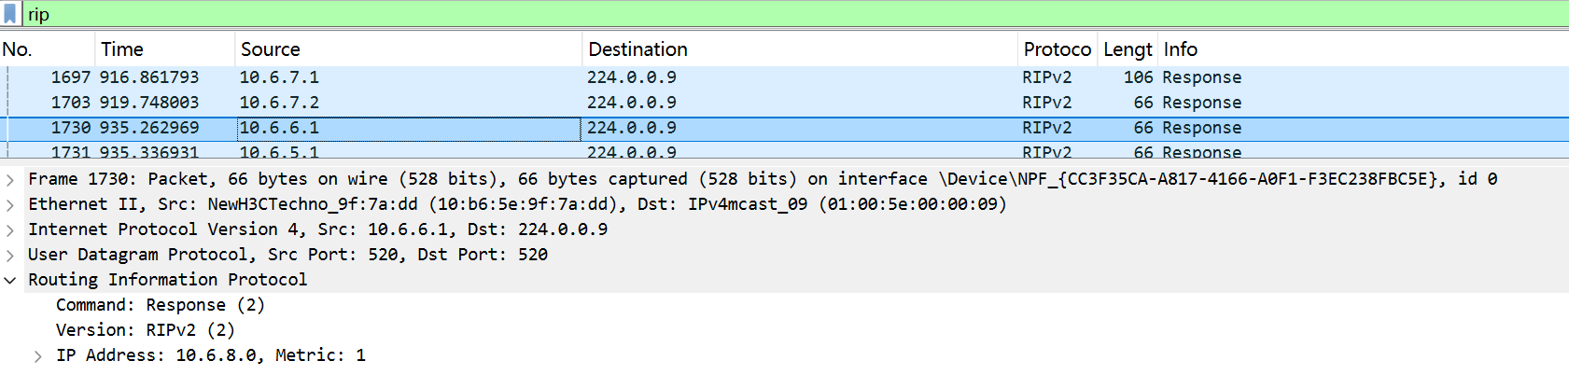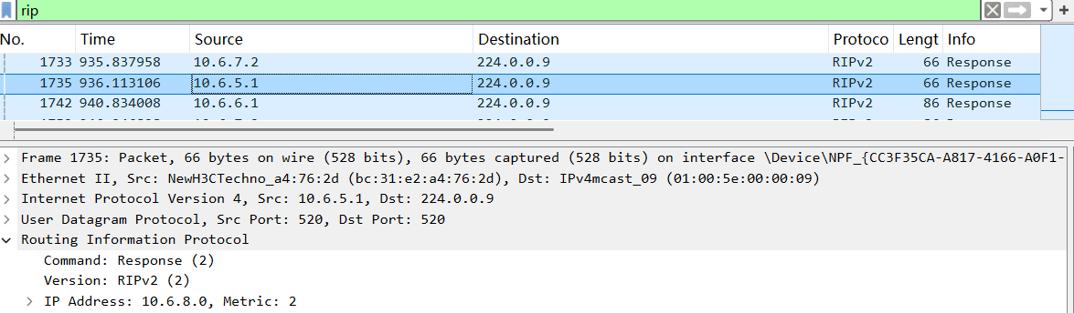
更新连接 A 与 B 之间的链路后，10.6.8.0/24 成为有效的直连网段。抓包中可以观察到新的 RIP 更新报文，设备重新通告该网段为可达状态，并恢复经 10.6.8.0/24 的较短路径。这样，原先因绕行三层交换机而增大的 metric 会重新减小，网络再次回到较优的稳定状态。这说明 RIP 可以随着链路恢复自动修正路由表，而不需要手工修改静态路由。

10.4 分析RIP路由表的失效过程。
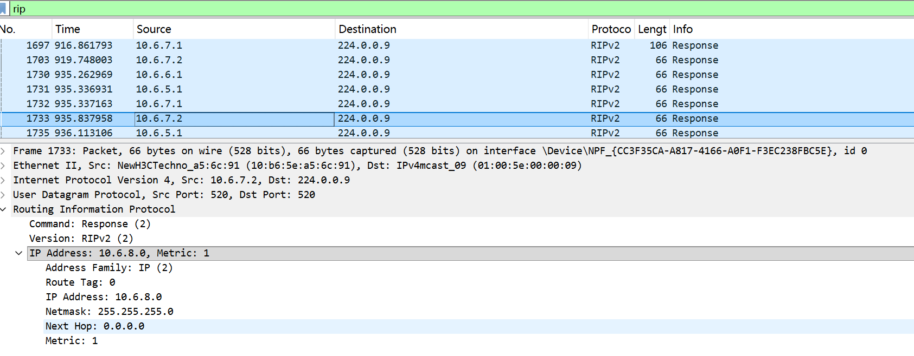
断开 10.6.8.0/24 链路后，最典型的失效路由就是网络 10.6.8.0/24 本身。该网段原本是路由器 1 与路由器 2 的直连互联网段；当网线拔掉后，这个网段不再真实存在于拓扑中，也就无法通过其他路径绕行恢复。
根据抓包结果可见，设备会针对 10.6.8.0/24 发送带有变化信息的 RIP Response 报文，相关路由项的 metric 被置为 16。RIP 中 metric=16 表示该路由不可达，因此这一步可以视为“路由失效”阶段。此时虽然部分网段仍可通过替代路径通信，但 10.6.8.0/24 自身已被宣告不可达。

10.5 分析RIP路由表的删除过程。
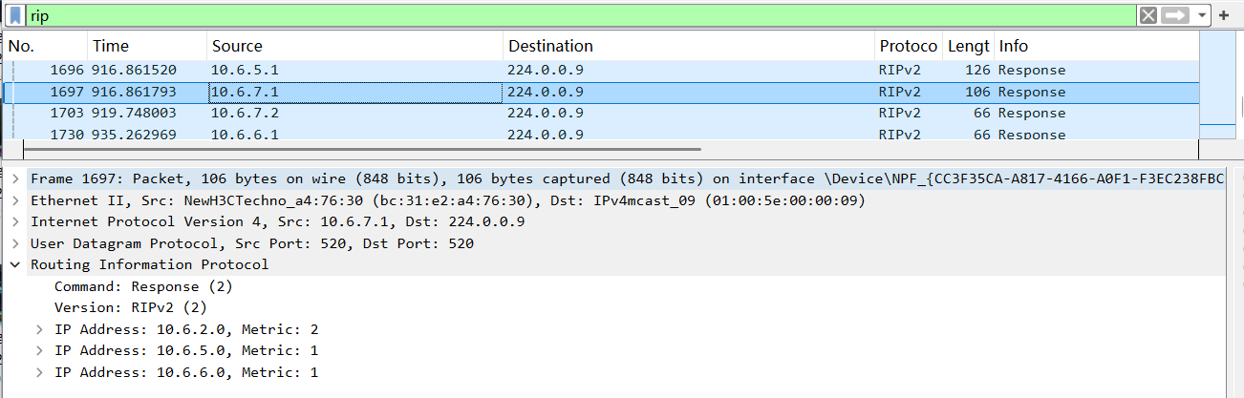
在 10.6.8.0/24 被标记为失效后，如果后续仍未收到该网段的有效更新信息，则 RIP 会继续计时，并在垃圾回收时间到达后将该路由彻底删除。实验中，这一过程主要通过抓包体现为：后续 RIP 通告中不再包含该网段的正常可达项，同时设备的 RIP 数据库中该项最终被清除。

